Analyse

L’analyse sur le diagramme des classes

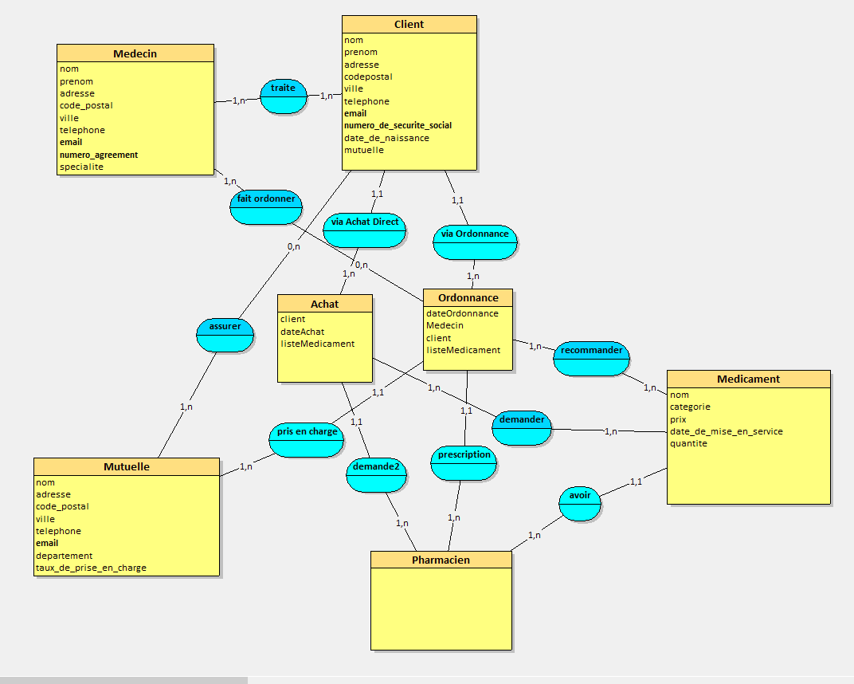

Via ordonnance

* Le medecin traite un Patient (Client) et fournit une ordonnance.
* Le patient donne son ordonnance à la pharmacie avec une liste de médicament recommander par le médecin
* Le patient est assuré par la Mutuelle
* La Mutuelle prend en charge son ordonnances

Via achat direct

* Le client fait un achat direct à la pharmacie.
* Le client demande les médicaments

Maquettages de l’application

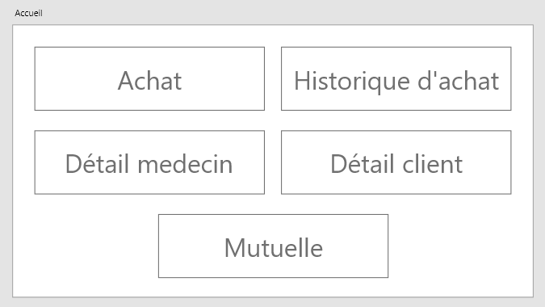**Sur la page d’accueil :**

Comme le client voulait une page d’accueil avec 5 boutons celle d’effectuer un achat, consulter l’historique des achats, consulter le détail d’un médecin / spécialiste, consulter le détail d’un client et consulter la liste de la mutuelle

Il voulait de faire une liste déroulante sur le Détail medecin, qui permet de choisir entre médecin ou spécialiste. Je lui proposais qu’un médecin ou docteur a une spécialiste par exemple : un docteur est un médecin généraliste.

Il voulait également une liste déroulante sur le détail client, donc je lui proposais qu’on affiche tout d’abord la liste des clients puis le détail d’un client.

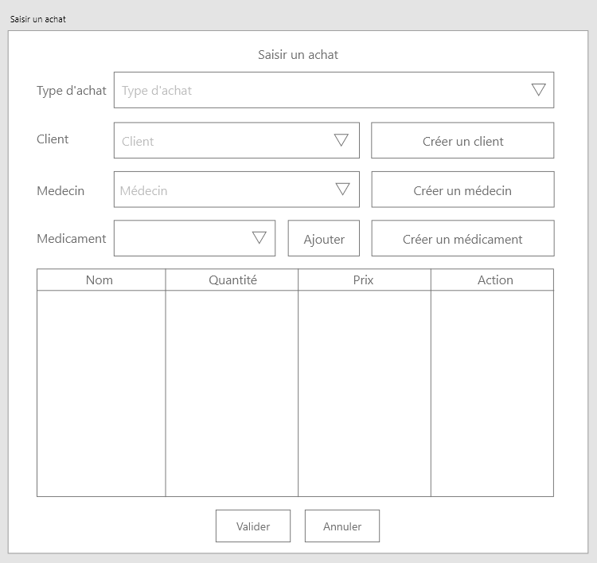**Sur la page d’achat :**

Il voulait une liste que c’est un achat direct ou via une ordonnance, il pourra saisir toutes les informations nécessaires à l’achat, dès l’achat a été validé, il sera enregistré dans l’historique de l’achat.

Il pourra quitter l’application ou revenir au choix précédent à tout moment.

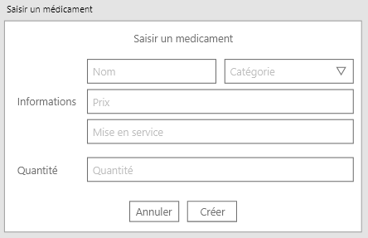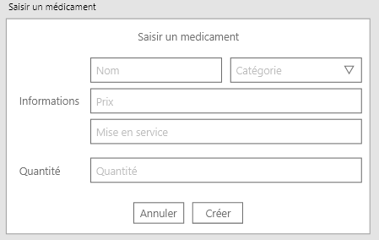Je lui proposais d’ajouter 3 boutons qui ouvre une nouvelle fenêtre qui permet de créer un client, créer un médecin et créer un médicament.

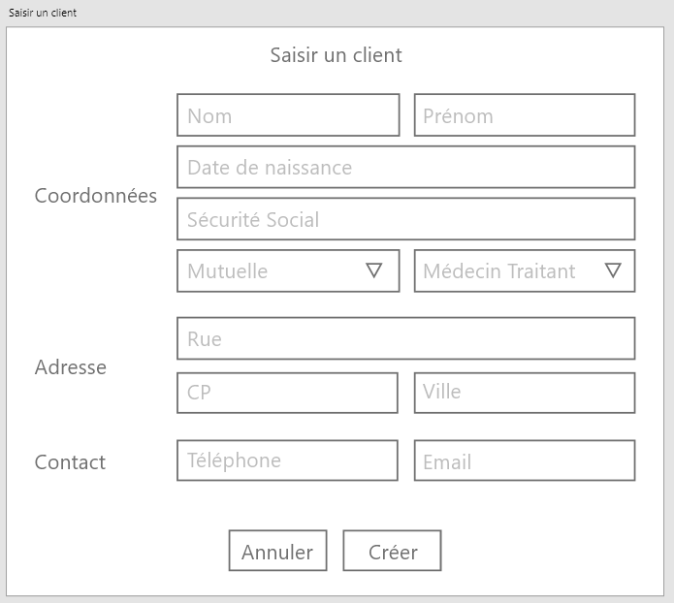

**Sur la page historique des achats :**

Le client voulait afficher la liste des achats effectués, une barre de recherche qui permet de voir la journée ou une journée particulière, je lui proposais une barre de recherche qui permet de rechercher une date, un client, type d’achat. Il pourra consulter les informations pertinentes de ces achats et les modifier si besoin. Il voulait une colonne Date, Client (Nom, Prénom), Type d’achat (Achat direct ou Ordonnance), Détails (chaque ligne contiendra un bouton « Détail » qui permet d’ouvrir une nouvelle fenêtre avec les informations supplémentaire de l’achat et Actions, si le client souhait le supprimer un achat si le patient veut faire un remboursement par exemple.

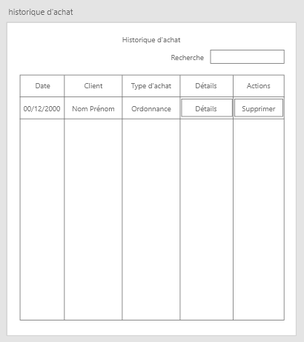

**Sur la page de Détail de l’achat :**

Le client voulait voir les informations de l’achat comme par exemple, si le type de l’achat est une ordonnance ou un achat direct(sans ordonnance), les informations du client (Nom et prénom), les informations de médecin, la date de l’achat. Et une liste de médicament, avec le nom de médicament, la quantité et le prix.

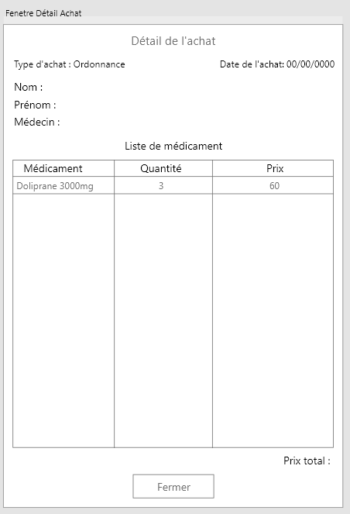

**Sur la page de la liste des clients :**

Le client voulait une liste des clients enregistré qui permet de consulter les informations de chacune des patients, avec un moyen de les modifier grâce au bouton Détail (chaque ligne contiendra un bouton) ou supprimer un client (grâce au bouton Supprimer) ou créer un nouveau client qui ouvre une nouvelle fenêtre qui identique celle la maquette précédent à la page 3.

Et il peut revenir à la page précédente à tout moment ou quitter l’application.

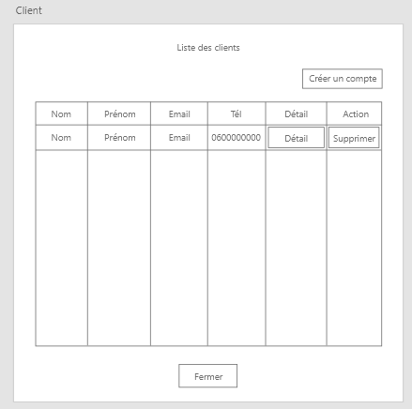

**Sur la page des informations du client :**

Quand on clique sur le bouton détail d’un client, une nouvelle fenêtre s’affiche avec les informations, et il y a un bouton Mutuel du client qui affichera une nouvelle fenêtre avec les informations de la mutuelle.

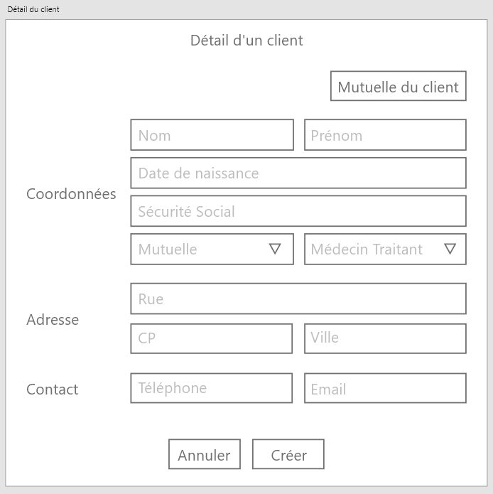

**Sur la page de la liste des médecins :**

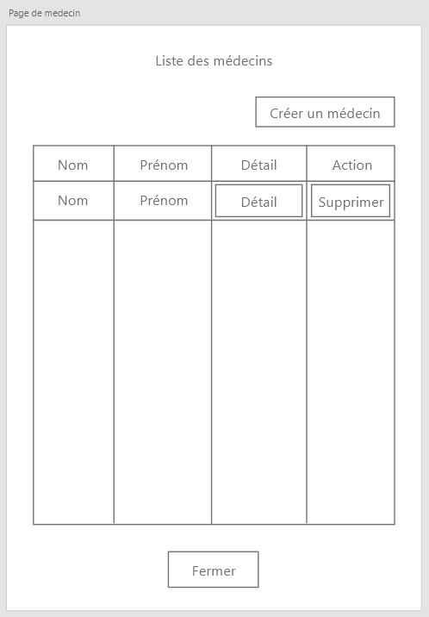Le client voulait une liste des médecins enregistré qui permet de consulter les informations chacune des médecins, avec des colonnes Nom, Prénom, Email, Téléphone et des colonnes avec un moyen de les modifier avec le Détail chaque ligne, qui affichera une nouvelle fenêtre celle qui est identique sur la maquette qui permet de créer un médecin à la page 3 avec les informations déjà saisies, il aura le choix d’ajouter les informations supplémentaires, un bouton Supprimer, qui permet de supprimer un médecin et un moyen de créer un médecin.

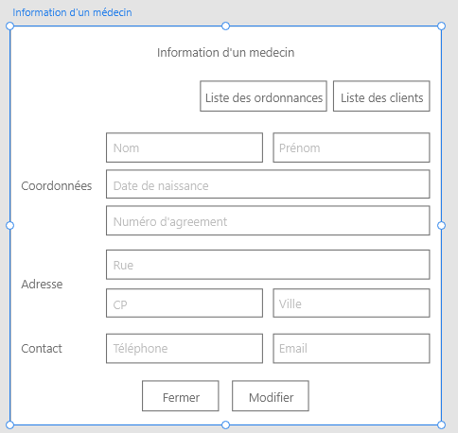

Dès on clique sur le bouton Détail, une nouvelle fenêtre ouvre et les champs de texte ont déjà été saisies, et 2 boutons, un pour fermer et modifier les informations du médecin. Le client voulait avoir un moyen de voir la liste des clients de ce médecin et la liste des ordonnance de ce médecin.

**Sur la page de la liste des clients de ce médecin :**

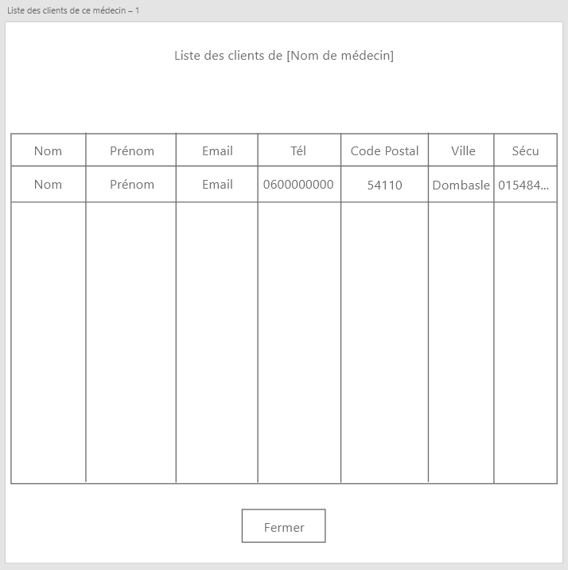Donc après la fenêtre des informations du medecin, en cliquant le bouton Liste des clients de ce médecin, donc il y a 7 colonnes concernant les informations des clients.

**Sur la page d’historiques des ordonnances de ce médecin :**

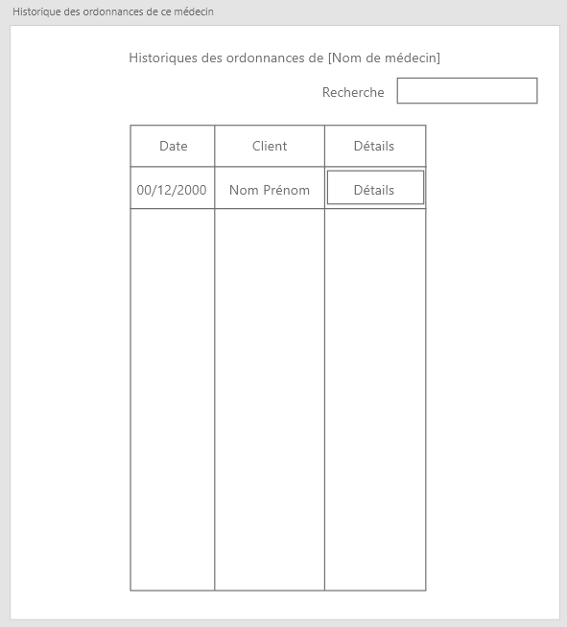Une page pour voir l’historiques des ordonnances réalisé par un médecin, les colonnes : la date de création des ordonnances, le nom/prénom du client, le type d’achat de l’ordonnance et les actions soit on ouvre les détails de l’ordonnances.

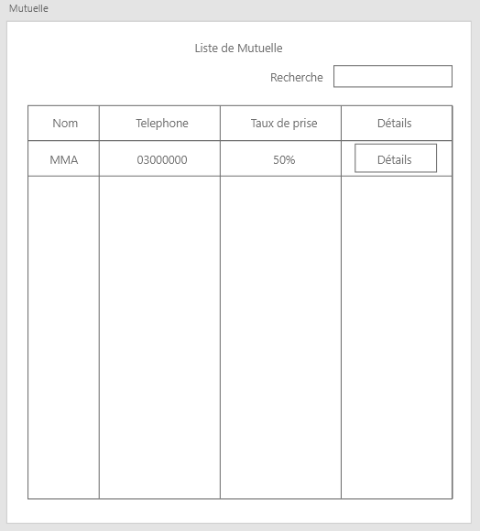**Sur la page de la Mutuelle :**

Le client voulait une liste des mutuelle avec les colonnes qui concernent les informations des mutuelles : le nom de la mutuelle, le numéro de téléphone, le taux de prise et les boutons pour afficher les informations supplémentaires et un moyen de supprimer. Il peut quitter l’application à tout moment.

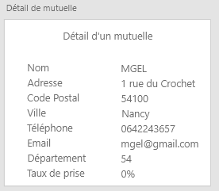

**Sur la page de Détail d’un mutuelle :**

Quand on clique le bouton Détail, une nouvelle fenêtre s’affiche qui contient les informations de la mutuelle.